

**קורס בניית מערכות מבוססות WEB**

**פרויקט חלק א'**

**פיתוח אפליקציה לסטודיו FLOW**



**מגישים:**

**שחר ברוך 314972431**

**עומר פרום 204370878**

1. **הסבר כללי, פונקציונליות ועבודה עם האפליקציה:**

בחרנו לפתח אפליקציה למאמן אשר מעביר אימוני כושר שונים במתחם סטודיו אימונים. הבעלים של הסטודיו הוא חבר שלנו אשר אין ברשותו אפליקציה ולכן חשבנו שפיתוח האפליקציה במסגרת הפרויקט עשויה לעזור לו. לכן אפיון האפליקציה נעשה בשיתופו המלא.

שם הסטודיו הוא FLOW והוא נמצא במיתר. הבעלים והמאמן הראשי הוא מטר גרשוני והוא מעסיק מספר מאמנים נוספים המעבירים אימונים מסוגים שונים.  
המאמן מעלה פעם בשבוע את לו״ז האימונים של השבוע שלאחר מכן. כל מתאמן יכול להירשם לאימון לבחירתו (סוג, יום, שעה) מתוך לוח הזמנים השבועי שפורסם.

צורת עבודה זו נוחה גם למאמן וגם למתאמן- ניתן לראות לאיזה סוגי אימונים נרשם כל מתאמן ומתי הם מתקיימים.

בסטודיו יש 3 סוגי אימונים עיקריים:

1. אימוני כוח ומשקולות
2. אימוני אירובי ופונקציונאלי
3. אימוני פילאטיס ויוגה

* כל סוג אימון נמשך כ-50 דקות ולאחר מכן יש 10 דקות הפסקה (כלומר, משבצת אימון בלו״ז היא של שעה- 60 דקות).

כחלק מהרצון לשיפור האימונים, לכל מתאמן קיימת אפשרות להוסיף ביקורת אישית לאחר אימון שביצע. הביקורת מופנית למאמן ובה המתאמן מדרג את קושי האימון, שביעות רצונו מהאימון והמאמן ועוד. כך יכול המאמן להוריד/לעלות את רמת הקושי לאימונים הבאים.

1. **דרישות UX:**
2. היוזר

המשתמשים העיקריים של האפליקציה הם המתאמנים והמאמנים, כאשר כל אחד יהיה חשוף לפיצ׳רים אחרים.

1. הצרכים

* צרכי המאמנים: צפיה בלו״ז עבודה השבועי בצורה מסודרת, אפשרות ליצירת לו״ז אימונים לפי אילוצי המאמן, ואפשרות לקבל ביקורות של מתאמנים בסוף כל אימון.
* צרכי המתאמנים: שיבוץ לשיעורים בהתאם לאימון ולשעות וימים הנוחים עבורם, נתינת ביקורת לאחר כל אימון בהתאם לקושי, צפייה ברשימת אימוני עבר.

1. שירות שהאפליקציה מתכננת לתת ליוזר

ניהול של הרישום לאימונים, שמירת מידע על אימוני עבר ועתיד, קבלת מידע על המאמנים והאימונים וצפייה ברשימת ביקורות עבר שניתנו.

1. התהליך המדויק שמאפשר השירות

המתאמן יוכל להתחבר לאפליקציה בעזרת שם משתמש וסיסמא, לעדכן את פרטיו האישיים בהתאם לבעיות בריאותיות מהותיות, צרכים, העדפות ועוד.

המאמנים יעלו לאפליקציה את תוכנית האימונים לשבוע/חודש הקרוב, המתאמן בוחר לאיזה אימונים להירשם ומתי ולעקוב אחרי הרישום לאימונים. בסוף האימון המתאמן יכול להזין את הביקורת שלו על האימון. המידע נשמר זמין עבור כל משתמש באזור האישי שלו.  
המאמן יוכל לצפות בביקורות שהזינו עבור האימון שלו בסופו ולקחת לתשומת ליבו מה ניתן לשפר/להתמיד ולשנות להמשך.

1. התוכן הנדרש

שם המאמן, שעות של האימון וימים, תוכנית אימונים עדכנית לכלל המאמנים.

1. מבנה הנתונים הנדרש – DB :

טבלת מתאמן:

|  |  |
| --- | --- |
| **שם השדה** | **סוג הנתונים** |
| תעודת זהות | Int |
| אימייל | String |
| שם פרטי | String |
| שם משפחה | String |
| סיסמא | String |
| טלפון | Int |
| עיר מגורים | String |
| דרגת מצב בריאותי | Int |

טבלת מאמן:

|  |  |
| --- | --- |
| **שם השדה** | **סוג הנתונים** |
| תעודת זהות | Int |
| אימייל | String |
| שם פרטי | String |
| שם משפחה | String |
| סיסמא | String |
| טלפון | Int |
| עיר מגורים | String |
| דרגת מצב בריאותי | Int |

טבלת אימון:

|  |  |
| --- | --- |
| **שם השדה** | **סוג הנתונים** |
| שם האימון | String |
| תיאור האימון | String |
| דרגת קושי של האימון | Int |
| כמות מקסימלית של מתאמנים באימון | Int |

טבלת קשר בין אימון לבין מתאמן לבין מאמן:

|  |  |
| --- | --- |
| **שם השדה** | **סוג הנתונים** |
| תעודת זהות של המתאמן | Int |
| שם השיעור | String |
| שעה ותאריך של השיעור | Data time |
| ביקורת על האימון | String |

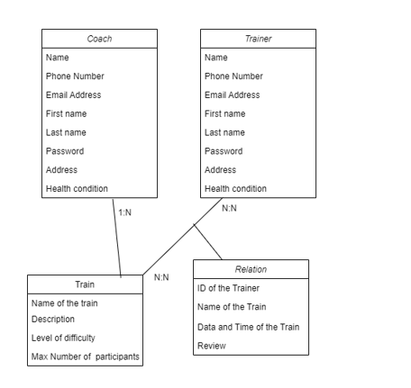סקיצת ERD:

1. **ספציפיקציות UI:**
2. האפליקציה מבקשת להותיר ליוזר:

האפליקציה היא אפשרות **חדשנית ואמינה** להרשמה למערך האימונים בין מתאמנים למאמנים. היא תהיה **נגישה** למשתמשים היות ומדובר על אפליקציה נוחה ומובנת מבחינת תפעול והרשמה.  
האפליקציה תעודד **הישגים** במסגרת האימונים היות ובהתאם לביקורות ניתן לדרג את רמת הקושי שהייתה באימון ובנוסף לכך בהתאם לגרף השיפור שיש לכל מתאמן.

1. האמצעים הגרפים שישרתו את ערכים אלו:

אנו בחרנו להתמקד בצבעים של אדום, קרם/בז׳, לבן.  
בחרנו בצבעים אלה היות ואנו יודעים שצבע אדום משדר מקצועיות אשר חשוב לייצג את התדמית של המועדון האימונים. בנוסף לכך סט צבעים זה משדר אמון, השראה, נאמנות ויציבות. כמו כן, אלו צבעיו של לוגו הסטודיו ולכן נרצה לשמור על רציפות ויזואלית בינו לבין האפליקציה שנפתח.

דימויים גרפים-   
הוספת משפטי מוטיבציה אשר המאמנים דוגלים בהם, סט הערכים אשר כל מאמן מביא איתו ובנוסף ניצור דף המתאר כל מאמן בקצרה ואת ההתמחות העיקרית שלו.  
בנוסף, על מנת שהאפליקציה תהיה קלה ללמידה הדימויים הגרפים יהיו מוכרים למשתמש מאפליקציות אחרות כאשר נשים דגש על אפליקציות דומות של מכוני כושר וסטודיו אימונים אחרים. אנו נשמור על קו אחיד בין מסכי האפליקציה (פונטים, סט גוונים וכד׳) כדי לגרום למשתמש הרגשה של המשכיות ושימוש חלק.  
הפונטים בו נשתמש לטקסט: לועזי Century Gothicועברי Calibri.

1. **Wireframes:**

א. **מסך ראשי** בו נמצאים כפתורי הרשמה/התחברות:  
כל משתמש אשר נכנס לאפליקציה יוכל לצפות אימונים לפי שבוע, מי המאמנים ואילו אימונים קיימים בסטודיו. כך גם משתמשים חדשים ולא רשומים יוכלו לקבל מידע אשר יעזור להם להחליט האם להירשם.   
לאחר הרשמה או התחברות, המשתמש יכול לראות ולעדכן את הפרטים האישיים שלו, לוח האימונים הקרוב ועוד.

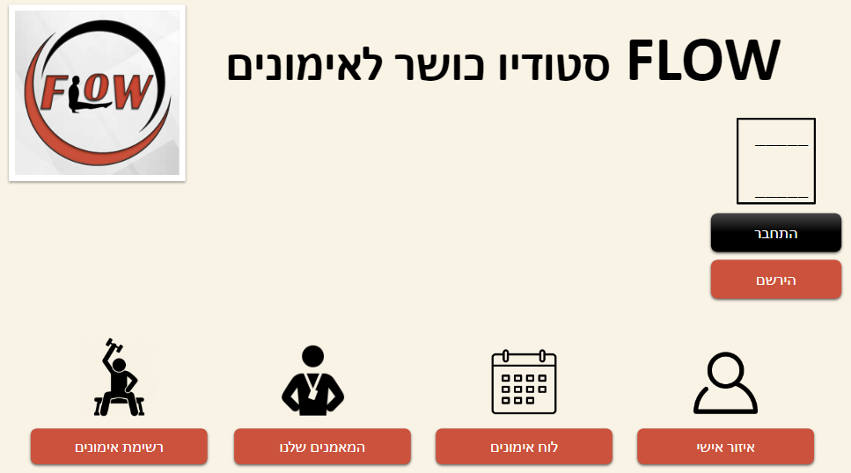

ב. **מסך ההרשמה** בו לקוח חדש יוכל לבצע רישום לסטודיו שלנו דרך האתר באופן ישיר.  
הוא יזין פרטים אישיים ופרטי אשראי לתשלום ובכך יקבל אפשרות להירשם לשיעורים.  
ההגעה למסך זה היא ע״י לחיצה על **כפתור** **הירשם** במסך הראשי.  
מסך ההרשמה מקושר לטבלת **מתאמנים,** ובעת הזנה של משתמש חדש יווצר לנו מתאמן חדש במערכת.

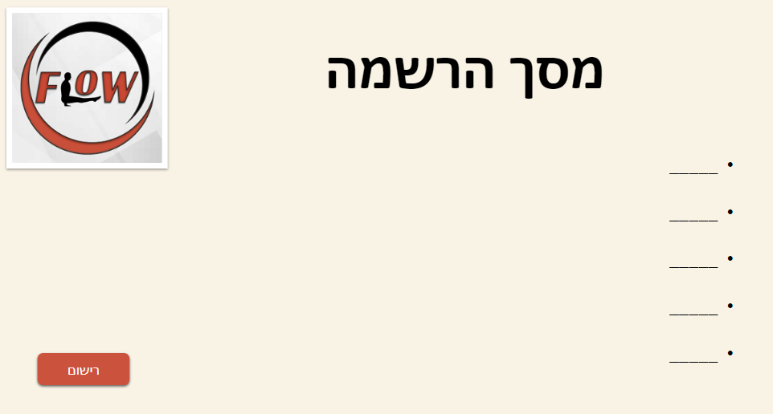

ג. **מסך המאמנים שלנו** בו ניתן לראות מידע על כל מאמן: פרטים, תארים וההתמחות שלו. ניתן להגיע לעמוד זה על ידי לחיצה על **כפתור המאמנים** **שלנו** במסך הראשי.  
מסך זה הזה מקושר באופן ישיר לטבלה של המאמנים שלנו.   
אנו נשלוף משם מידע על כל מאמן ובנוסף נוסיף תיאור.

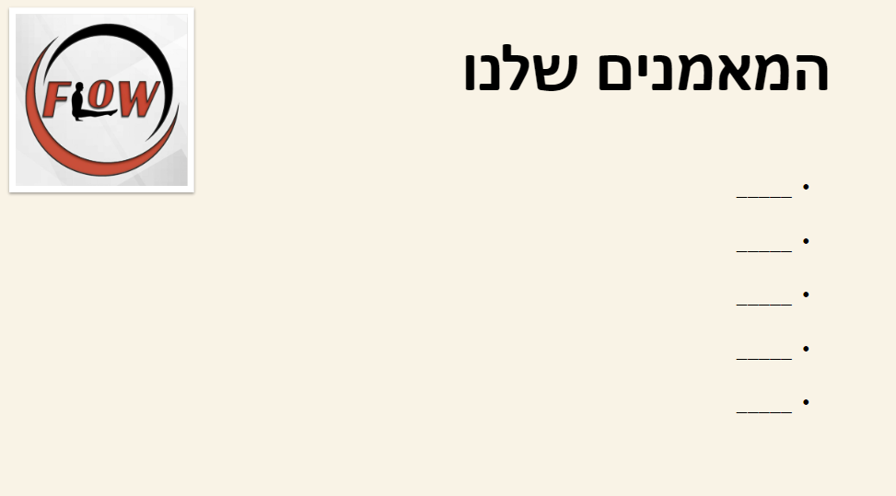

ד. **מסך האימונים שלנו** בו ניתן לקבל מידע אודות האימונים המוצעים בסטודיו – מי המאמן, דרגת קושי ופרטים נוספים.  
ניתן להגיע לעמוד זה על ידי לחיצה על כפתור **האימונים שלנו** במסך הראשי.  
מסך הזה מקושר באופן ישיר לטבלה של האימונים .  
אנו נשלוף משם מידע על כל אימון ונוסיף תיאור נוסף .

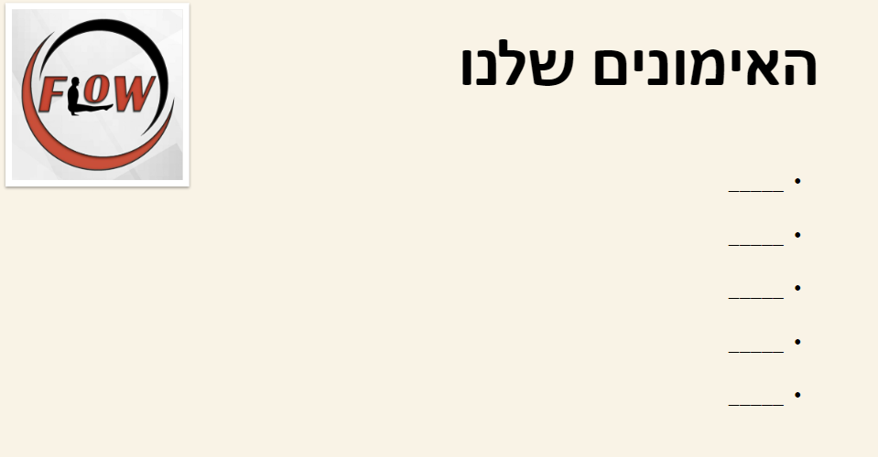

ה. **מסך האזור האישי** אליו יקבל גישה משתמש רק לאחר שיתחבר לאתר או לאחר שיבצע הרשמה כמשתמש חדש.  
במסך זה ניתן לראות את לו״ז האימונים שהמשתמש נרשם אליהם, ובנוסף אפשרויות שונות לניהול המשתמש כמו עריכת פרטים אישיים, שינוי סיסמא וצפייה בביקורות שנתן בעבר.  
מסך זה מקושר באופן ישיר לטבלה של **הרשמה לאימון** (טבלת הקשר).

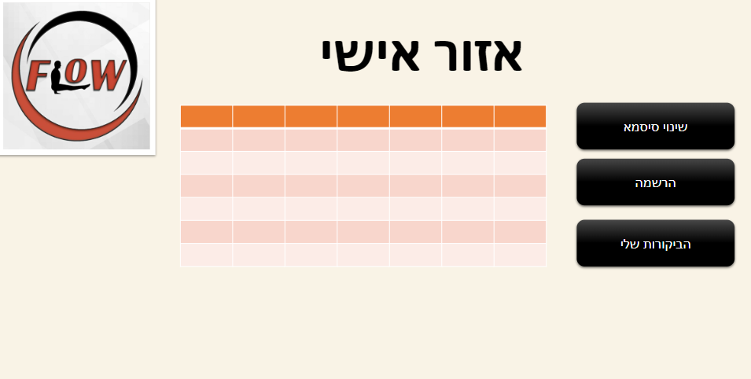

ו. **מסך לוח האימונים** בו ניתן לראות את לוח האימונים הקיים (סוגי האימונים וכמות רשומים לכל אימון) ניתן להגיע אליו מהכפתור **לוח אימונים** במסך הראשי.

